Dagtaak 18 Donderdag 14 mei 2020
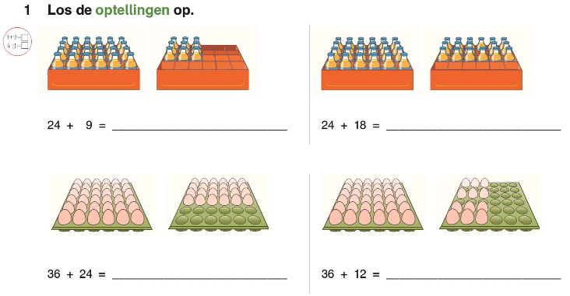
Wiskunde: Optellen en aftrekken tot 100.

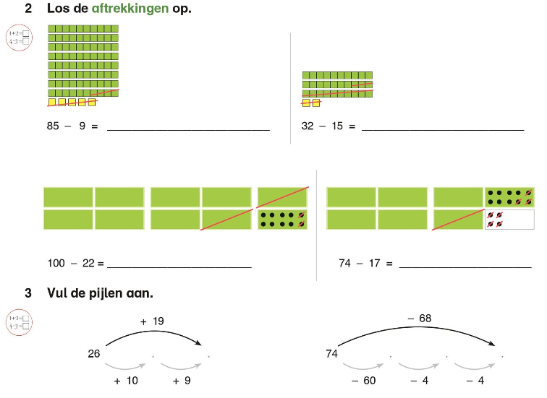

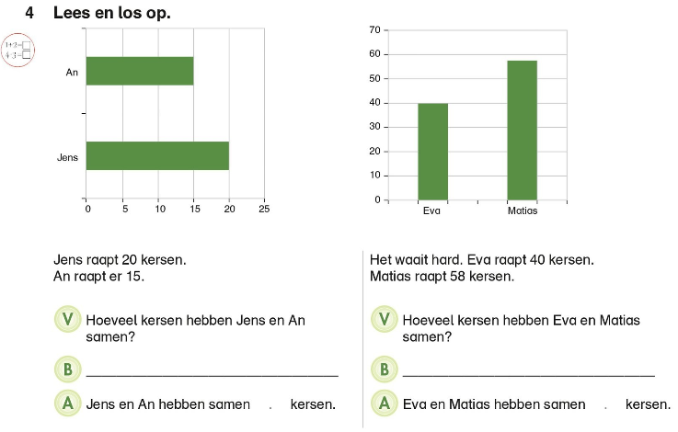

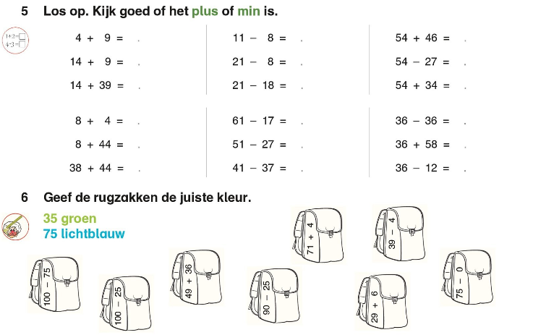

Taal: begrijpend lezen ‘Hoera’.
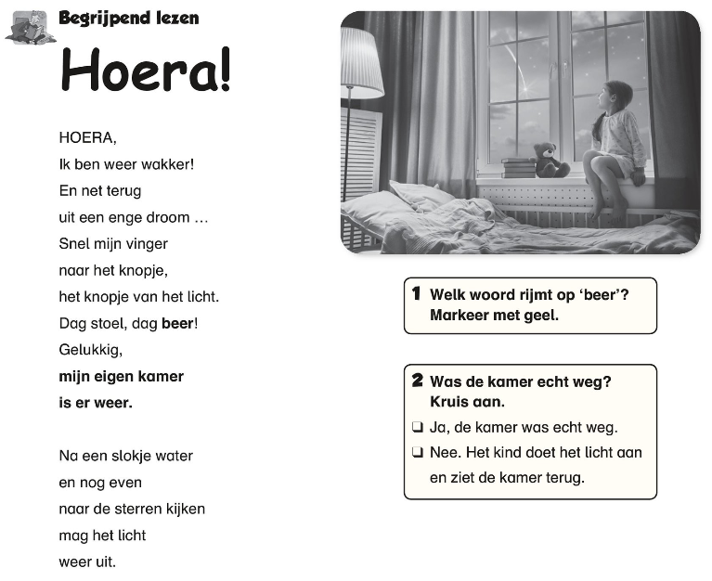
Lees 3 keer aandachtig het gedicht ‘Hoera’. Los daarna de vragen op.

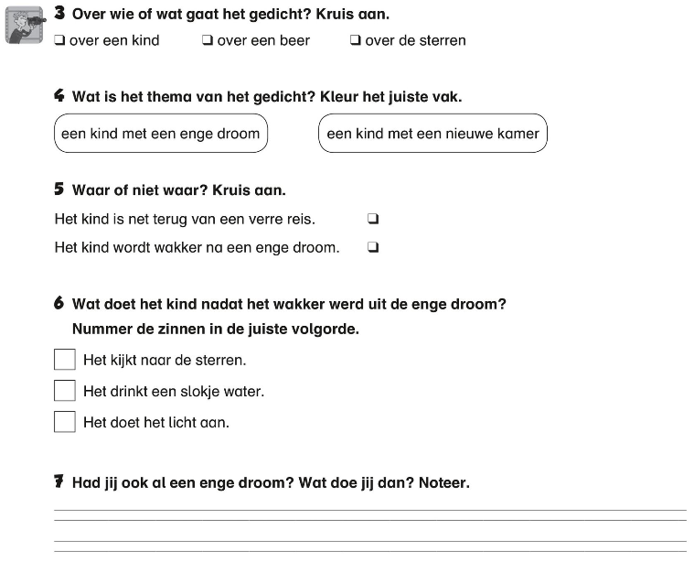

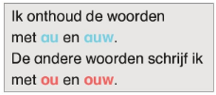
Lezen: woorden met au, ou, auw en ouw
Lees 1 keer de woorden en zinnen met au, auw en ou, ouw.

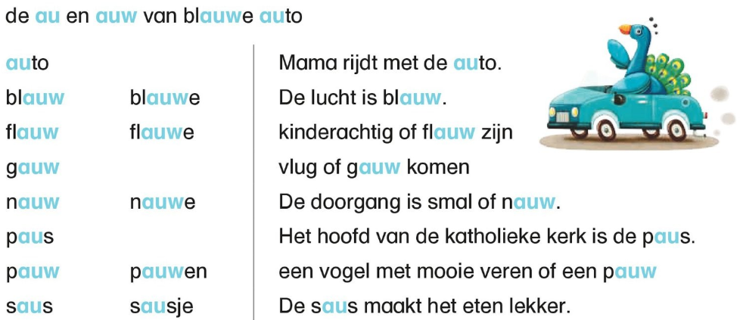

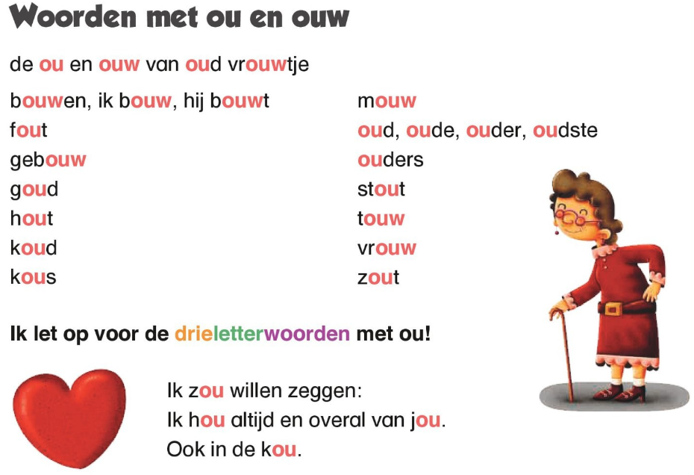

Spelling : Woorden met au, ou, auw en ouw.

